Міністерство освіти і науки України

Національний технічний університет України

«Київський політехнічний інститут ім. Ігоря Сікорського»

Кафедра інженерії програмного забезпечення в енергетиці

**Лабораторна робота №2**

з дисципліни «Сценарний аналіз бізнес-процесів»

«Функціональне моделювання предметної області»

Студентки ІІІ-го курсу

групи ТІ-01

Круть Катерини

КИЇВ 2022

**Варіант 12**

**Купівля квартири в кредит**

1. Побудова контекстної діаграми А-0

Точка зору: фізична особа

Мета моделюваання: розробити схему купівлі фізичною особою квартири в крадит

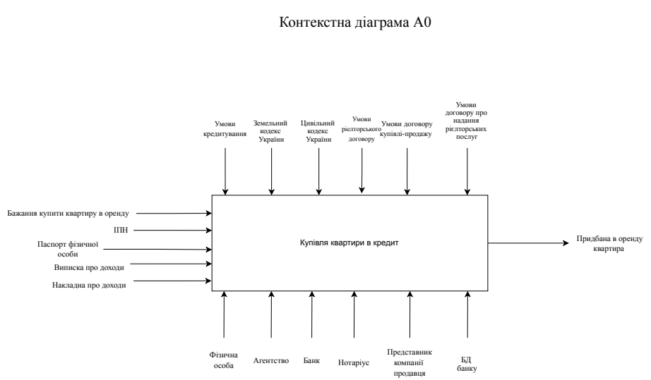

1. Побудова діаграми декомпозиції А0

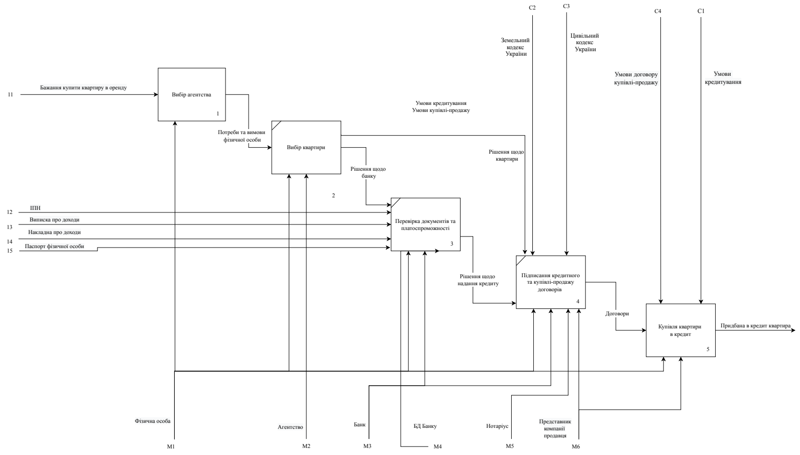

1. Опис діаграми декомпозиції А0

Таблиця 1 - Стрілки діаграми А0 (приклади)

|  |  |  |
| --- | --- | --- |
| Ім’я стрілки | Визначення стрілки | Тип стрілки |
| Бажання купити квартиру в кредит | Бажання фізичної особи купити квартиру в кредит, взятий у банківській установі | Input |
| Паспорт фізичної особи | Паспорт фізичної особи у вигляді ID-картки чи книжки | Input |
| Ідентифікаційний код | Реєстраційний номер облікової картки фізичної особи платника податків | Input |
| Накладна про доходи | Довідка про суми виплачених доходів та утриманих податків фізичної особи | Input |
| Рішення щодо банку | Рішення фізичної особи, щодо вибору банку з яким є бажання заключити договір про кредитування чи який вимагаеться забудовником квартири | Input-Output |
| Земельний кодекс України | Основний [нормативно-правовий акт](https://uk.wikipedia.org/wiki/Нормативно-правовий_акт) земельного законодавства України, що регулюе земельні відносни та земельнге право | Control |
| Цивільний кодекс України | Основний нормативно-правовий акт цивільного закондавстваУкраїни, що регулюе відносини у приватній сфері | Control |
| Умови кредитування | Умови, які регулюють суму кредиту, процентну ставку, строк договору та суми внесків | Control |
| Умови договору купівлі-продажу | Умови що регулюють купівлю / продаж квартири, передевання її у власніть кліенту | Control |
| Потреби та вимоги фізичної особи | Потреби фізичної особи в певних особливаостях квартири та вимоги, що визначають підходящість квартири | Input-Output |
| Рішення щодо надання кредиту | Рішення працівника банку про благонадійність клієнта | Input-Output |
| Договори | Договір про кредитування, Договір про купівлю-продаж | Input-Output |
| Придбана в кредит квартира | Квартира, що була придбана на кошти видані банківською установою | Output |
| Фізична особа | Особа, яка виявила бажання купити квартиру к кредит | Mechanism |
| Банк | Предствник банку, що надає банківські послуги | Mechanism |
| БД банку | База даних банку, у якій міститься уся інформація про користувачів банку | Mechanism |
| Агентство | Предствник агентства, що надає ріелторські послуги | Mechanism |
| Нотаріус | Представник нотаріальної установи, що надає нотаріальні послуги | Mechanism |
| Представник компанії продавця | Представник установи, що надає нотаріальні послуги | Mechanism |

Таблиця 2 - Роботи діаграми декомпозиції А0

|  |  |  |
| --- | --- | --- |
| № | Ім'я роботи | Визначення |
| 1 | Вибір агентства | Пошук, перегляд варіантів та обирання фізичною особою ріелторського агентства |
| 2 | Вибір квартири | Пошук, перегляд варіантів та обирання фізичною особою квартири для покупки |
| 3 | Перевірка документів та платоспроможності | Перевірка менеджером банку собистих докумемнтів, накладної про доходи та кредитної історії фізичної особи |
| 4 | Підписання кредитного та купівлі-продажу договорів | Підписання договору про кредитування між офіційним представником банку та клієнтом. Підписання договору купівлі-продажу між представником компанії продавця квартири та фізичною особою |
| 5 | Купівля квартири к вредит | Отримання фізичною особою прибаної квартири |

1. Дерево вузлів

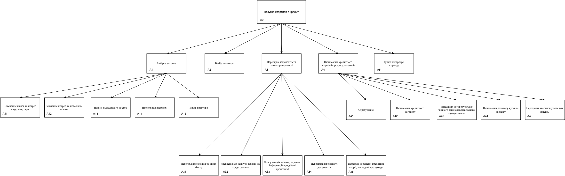

1. Декомпозиція А1 блоку «Вибір квартири»

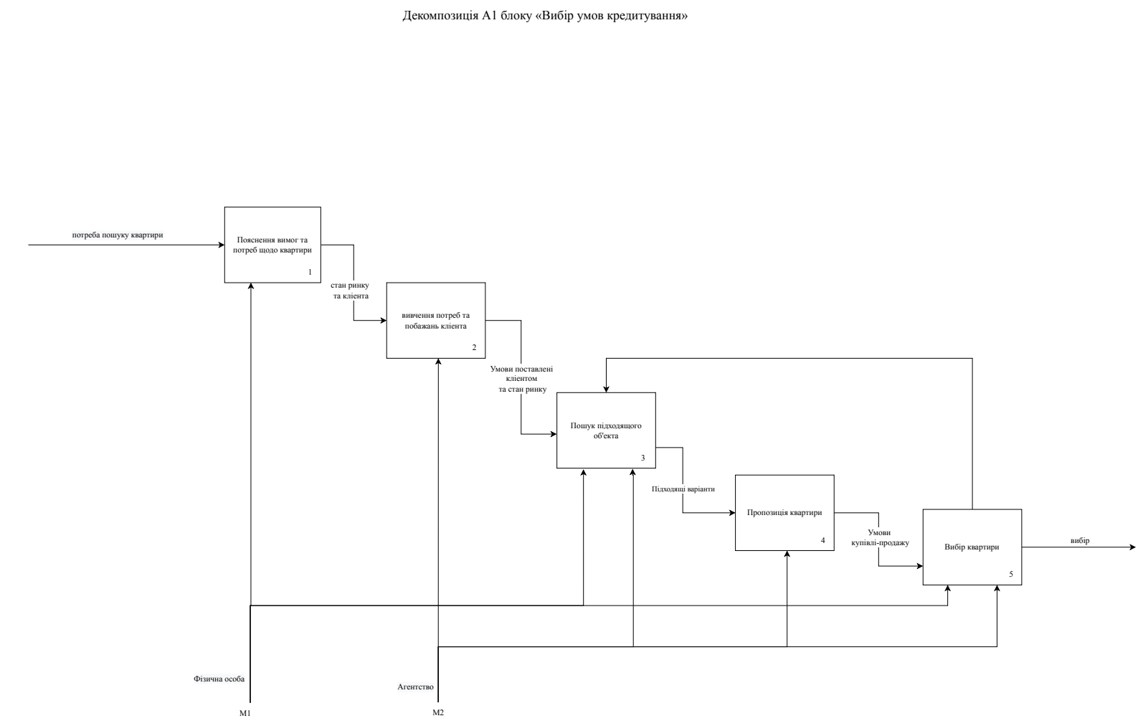

1. Декомпозиція А1 блоку «Перевірка документів та платоспроможність»

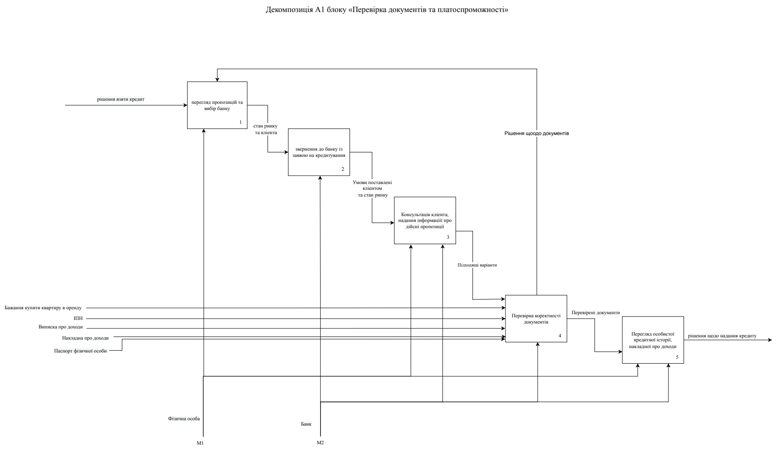

1. Декомпозиція А1 блоку «Підпсиання кредитного та купівлі-продажу договорів»

